  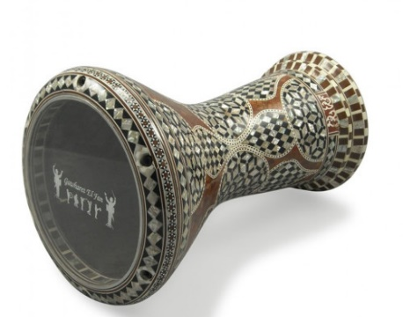  Darbuka Arabishe oed Qanün Rietfluit  Muziekinstrumenten |   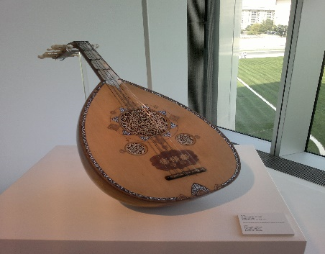  Darbuka Arabishe oed Qanün Rietfluit  Muziekinstrumenten |   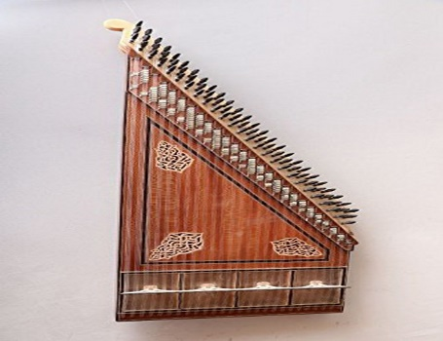  Darbuka Arabishe oed Qanün Rietfluit  Muziekinstrumenten
  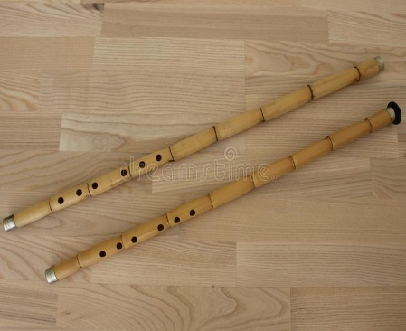  Darbuka Arabishe oed Qanün Rietfluit  Muziekinstrumenten |   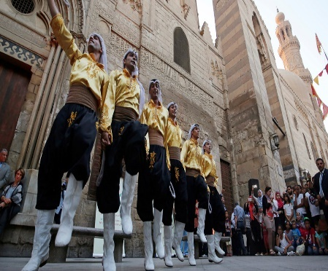  Folk dans Dabke dans Dervish dans Cirkel dans  Cirkel dans  Dans soorten |   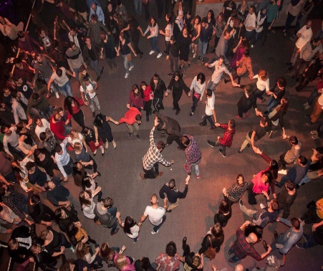  Folk dans Dabke dans Dervish dans Cirkel dans  Dans soorten
  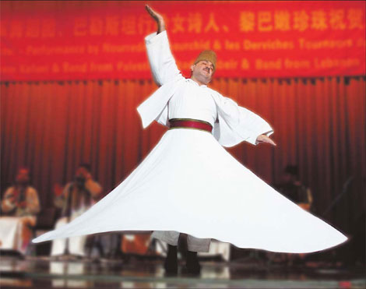  Folk dans Dabke dans Dervish dans Cirkel dans  Dans soorten |   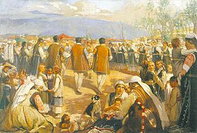  Folk dans Dabke dans Dervish dans Cirkel dans  Dans soorten

